【附件一】 校園樹木碳匯知能研習課程表
時 間 | 課 程 內 容 | 講師∕主持人 | 地點
09:00-09:20 | 第一場次研習報到(國小場次) | 羅淑貞主任 | 階梯  教室  &  草漯  校園
09:20-11:00 | 引言：學校人員面對校園樹木碳匯正確觀念 | 引言人:黃子彥  (草漯國小校長)  楊士進講師  (輔仁大學教授)  助教：吳沛緹 | 階梯  教室  &  草漯  校園
09:20-11:00 | 中小學校園淨零碳排探索與樹木自然碳匯 | 引言人:黃子彥  (草漯國小校長)  楊士進講師  (輔仁大學教授)  助教：吳沛緹 | 階梯  教室  &  草漯  校園
11:00-11:20 | 交流座談與茶敘時間 | 羅淑貞主任 | 階梯  教室  &  草漯  校園
11:20-12:20 | 校園樹木調查實務練習 (分組學習) | 楊士進講師  (輔仁大學教授)  助教：吳沛緹 | 階梯  教室  &  草漯  校園
12:20-12:30 | 第一場次研習結束以及學員賦歸 | 羅淑貞主任 | 階梯  教室  &  草漯  校園
13:00-13:20 | 第二場次研習報到(國中、高中場次) | 羅淑貞主任 | 階梯  教室  &  草漯  校園
13:20-15:00 | 引言：學校人員面對校園樹木碳匯正確觀念 | 引言人:黃子彥  (草漯國小校長)  楊士進講師  (輔仁大學教授)  助教：吳沛緹 | 階梯  教室  &  草漯  校園
13:20-15:00 | 中小學校園淨零碳排探索與樹木自然碳匯 | 引言人:黃子彥  (草漯國小校長)  楊士進講師  (輔仁大學教授)  助教：吳沛緹 | 階梯  教室  &  草漯  校園
15:00-15:20 | 交流座談與茶敘時間 | 羅淑貞主任 | 階梯  教室  &  草漯  校園
15:20-16:20 | 校園樹木調查實務練習 (分組學習) | 楊士進講師  (輔仁大學教授)  助教：吳沛緹 | 階梯  教室  &  草漯  校園
16:20- | 第二場次研習結束以及學員賦歸 | 羅淑貞主任 | 階梯  教室  &  草漯  校園

【附件二】草漯國小平面圖
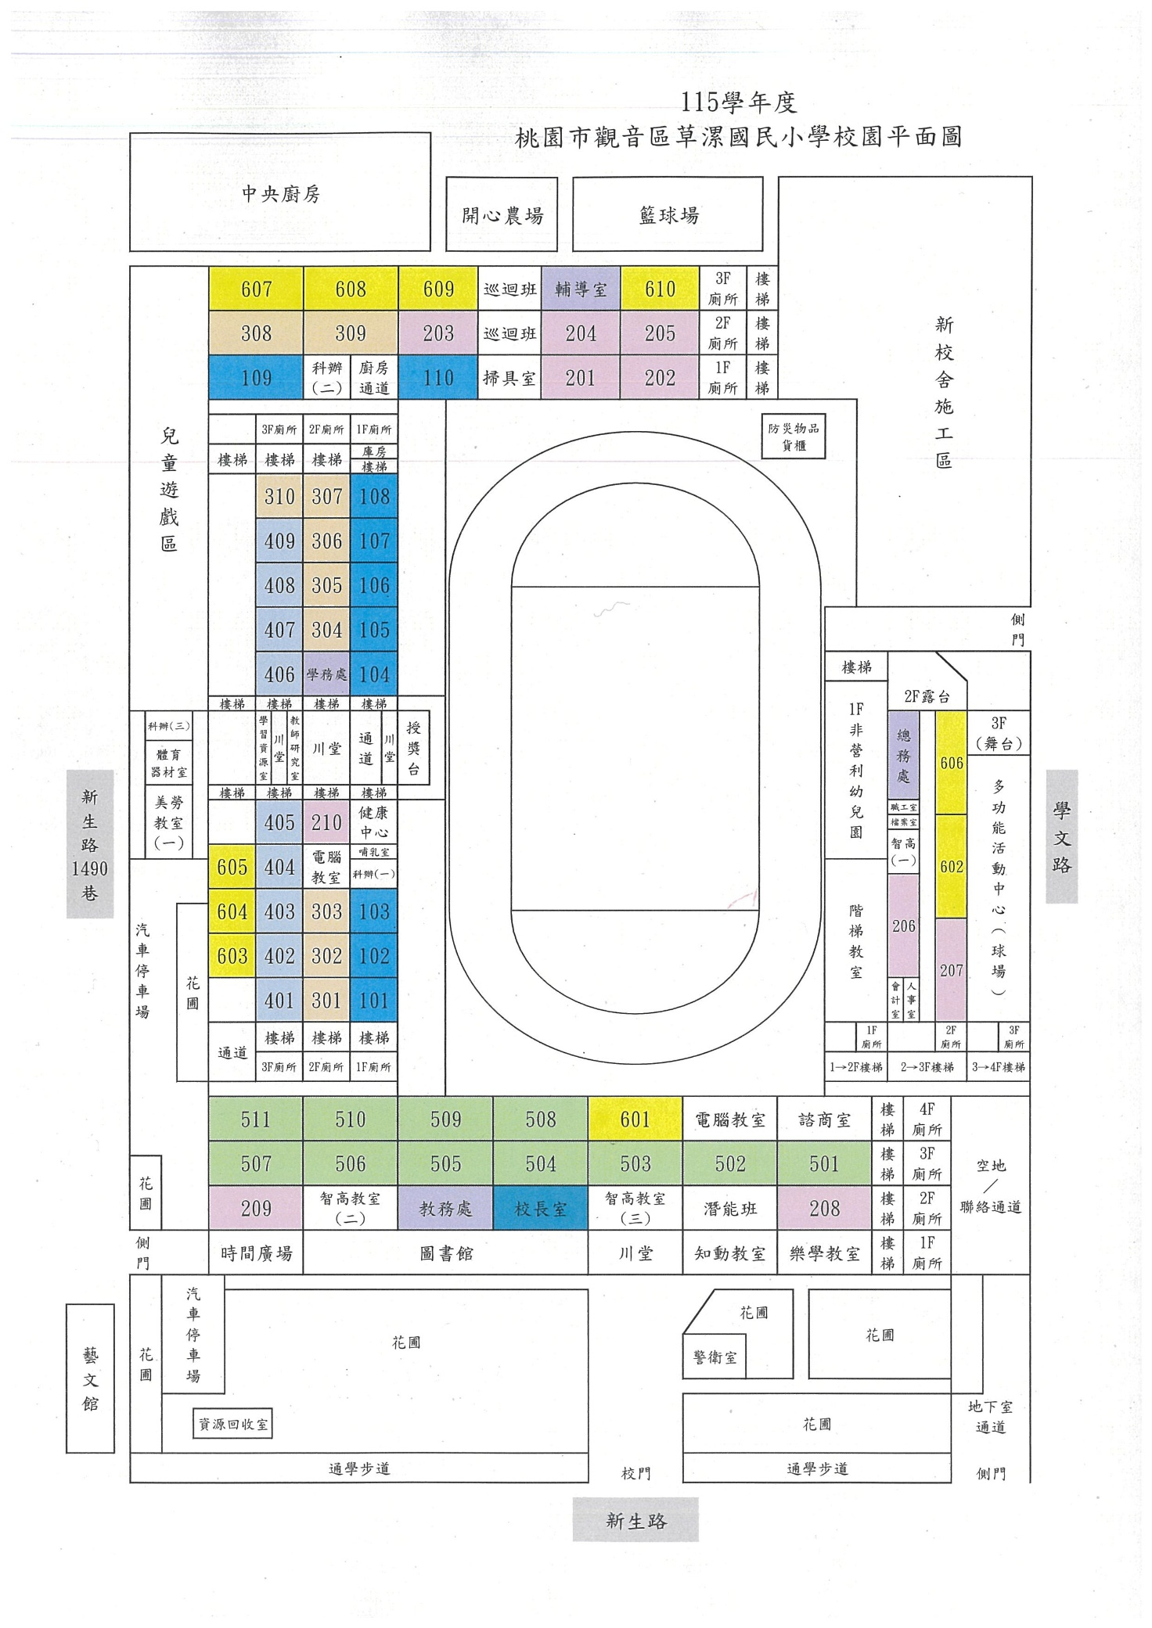
出入口
出入口

